Excelentíssimo(a) Senhor(a) Doutor(a) Juiz(a) de Direito da ____ Vara Cível da Comarca de __________/__

Processo nº: [___________]

[NOME DO ARREMATANTE], [nacionalidade], [estado civil], [profissão], portador(a) do RG nº [] e CPF nº [], com endereço à [endereço completo], na qualidade de ARREMATANTE e TERCEIRO(A) INTERESSADO(A) nos autos em epígrafe, vem, respeitosamente, à presença de Vossa Excelência, por intermédio de seu advogado infra-assinado (OAB/[UF] [nº]), com endereço profissional [endereço] e e-mail [____], expor e requerer:

Em cumprimento ao disposto no Auto de Arrematação de fls. [XX/XX], e em observância ao cronograma de pagamento aprovado por este Juízo, o(a) requerente informa que procedeu ao pagamento da parcela nº [__] de [__], referente ao saldo remanescente da arrematação judicial.
O valor da referida parcela foi atualizado pelos índices oficiais do Tribunal de Justiça do Estado de São Paulo, conforme planilha anexa, resultando no montante de R$ [valor atualizado] ([valor por extenso]), recolhido mediante Guia de Depósito Judicial nº [________], em [data do pagamento].

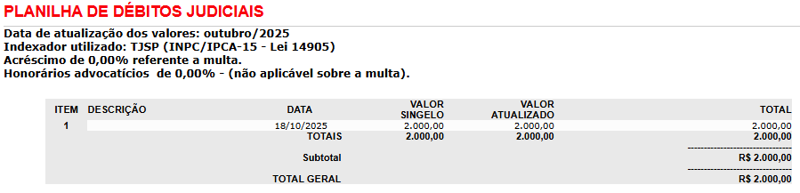

Requer, assim, seja procedida a juntada aos autos da guia e do comprovante de pagamento ora anexados, bem como a atualização do saldo devedor, para fins de controle e acompanhamento das parcelas vincendas.
Outrossim, requer-se a anotação deste pagamento junto ao histórico processual e, por cautela, a intimação das partes para ciência do adimplemento da obrigação correspondente, preservando-se a regularidade e a transparência da execução.
Nestes termos,
Pede deferimento.

[Município/UF], [data].

[Nome do(a) Advogado(a)] — OAB/[UF] [nº]
[Telefone] • [e-mail]

